Вход в Личный кабинет
Внимание! Если Вы входили в Личный кабинет абитуриента, Вам необходимо выйти перед входом в Личный кабинет студента.
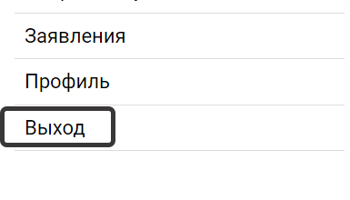
Для входа в Личный кабинет студента необходимо:
1. Зайти на сайт ТулГУ https://tulsu.ru/;
2. Открыть вкладку Личный кабинет (рис.1)
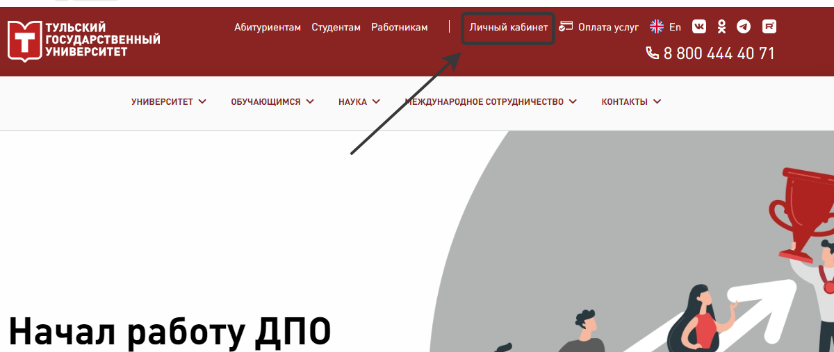
Рис.1
3. Вы будете переадресованы на страницу входа, нажмите на кнопку Войти (рис.2)
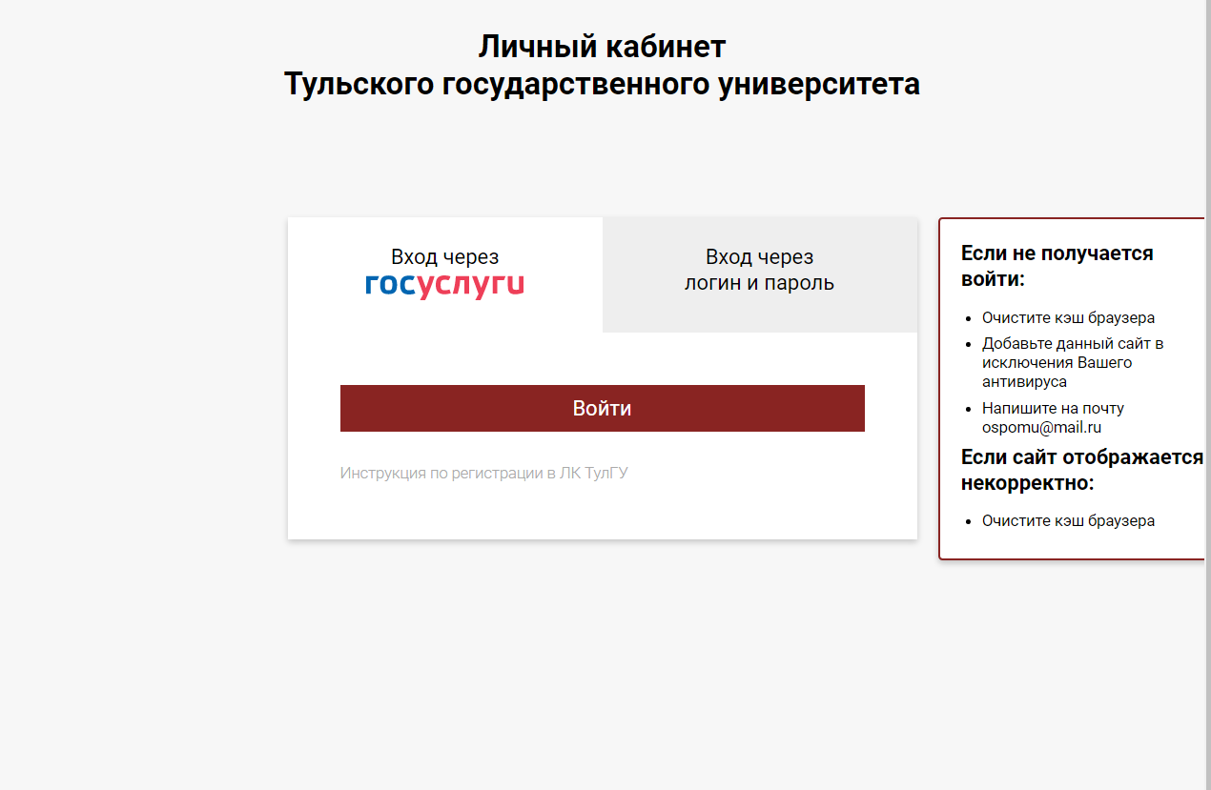
Рис.2
4. В появившемся окне требуется ввести Ваш логин и пароль от портала Гос.услуги и нажать Войти (рис.3)
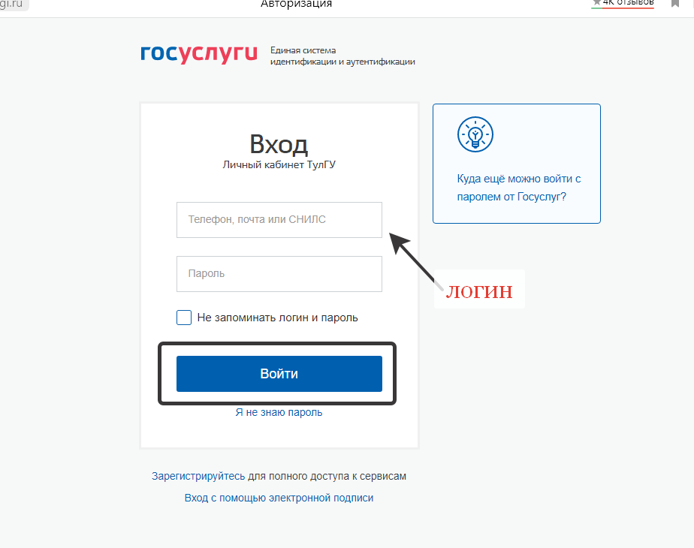
Рис.3
Внимание! Если Вы не зарегистрированы на портале Гос.услуги, попасть в Личный кабинет будет невозможно. Регистрация осуществляется на сайте https://www.gosuslugi.ru/.
5. После выполненных действий откроется окно, в котором требуется корректно указать дату рождения, СНИЛС и номер группы, затем нажать кнопку Запросить доступ (рис.4).
Внимание! В случае если ФИО учетной записи от госуслуг не будет совпадать с ФИО обучающегося, а также в случае неверного указания группы и других данных доступ не будет предоставлен!

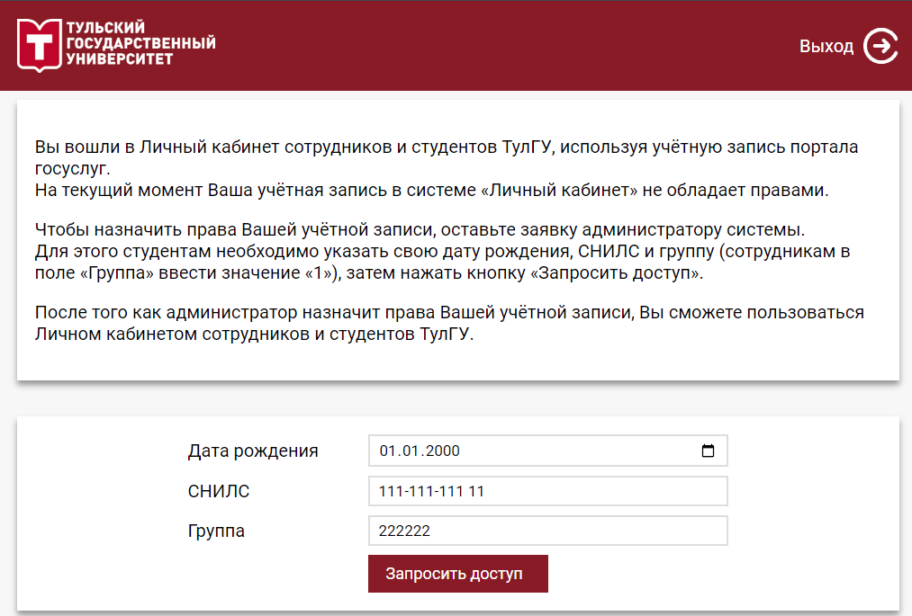
Рис.4
Далее согласиться на обработку персональных данных (рис.5)
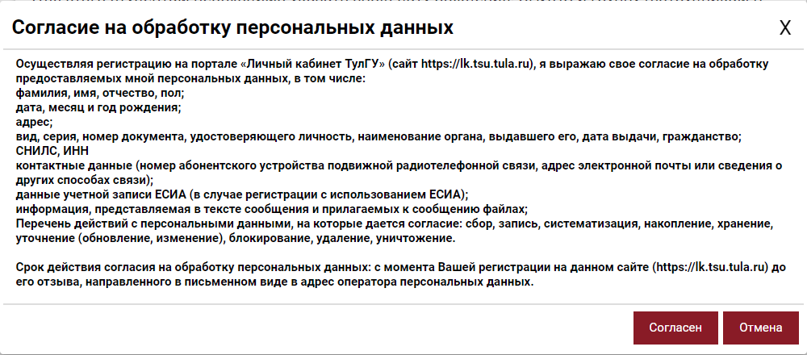
Рис.5
6. В течение 20-ти минут будет осуществляться проверка введенных Вами данных, а затем Вы будете перенаправлены непосредственно в Личный кабинет (Рис.6)
Внимание! В случае если данные были указаны некорректно, то доступ не будет предоставлен!
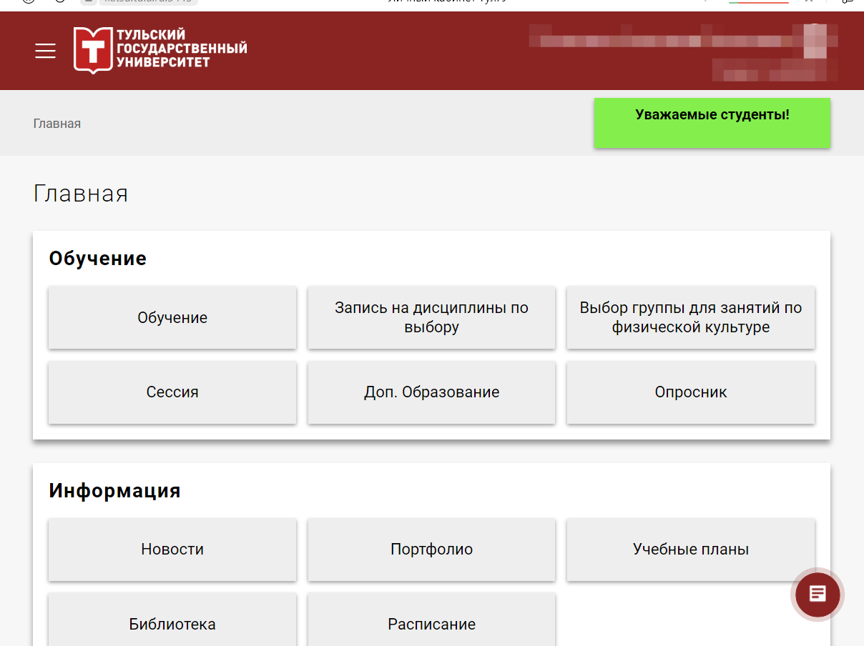
Рис.6

